南政地〔2021〕56号

南安市人民政府
关于收回南安市新区投资建设
有限公司3宗国有土地使用权的批复

南安市自然资源局：
你局《关于收回南安市新区投资建设有限公司3宗国有土地使用权的请示》（南资源〔2021〕368号）收悉。经研究，现批复如下：
为加快推进市民中心片区建设步伐，根据《中华人民共和国土地管理法》第五十八条第一款、《福建省划拨土地使用权管理办法》第十二条第四款规定和南安市2021年第四次自然资源利用管理联席会暨自然资源价格委员会议纪要（南资源联〔2021〕4号）精神，同意收回南安市新区投资建设有限公司位于美林街道庄顶社区、福溪社区3宗国有土地使用权，土地使用权面积合计为25714平方米。该3宗用地原供地批文分别为南政地〔2012〕28号文、南政地〔2016〕77号文、南政地〔2016〕133号文，本次收回土地使用权面积分别为18600平方米、4110平方米、3004平方米。具体宗地位置详见用地勘测定界图（见附件）。土地使用权的收回按有关规定给予补偿。该3宗土地使用权收回后纳入南安市土地储备中心土地储备库，作为政府储备用地；按属地管理原则，在储备用地未重新供应前，由美林街道办事处负责土地的管护工作，防止土地被侵占。收储的土地使用权严格按照规划用途及国家土地供应政策进行供地。

附件：南安市新区投资建设有限公司用地勘测定界图

南安市人民政府
2021年9月9日
（此件主动公开）
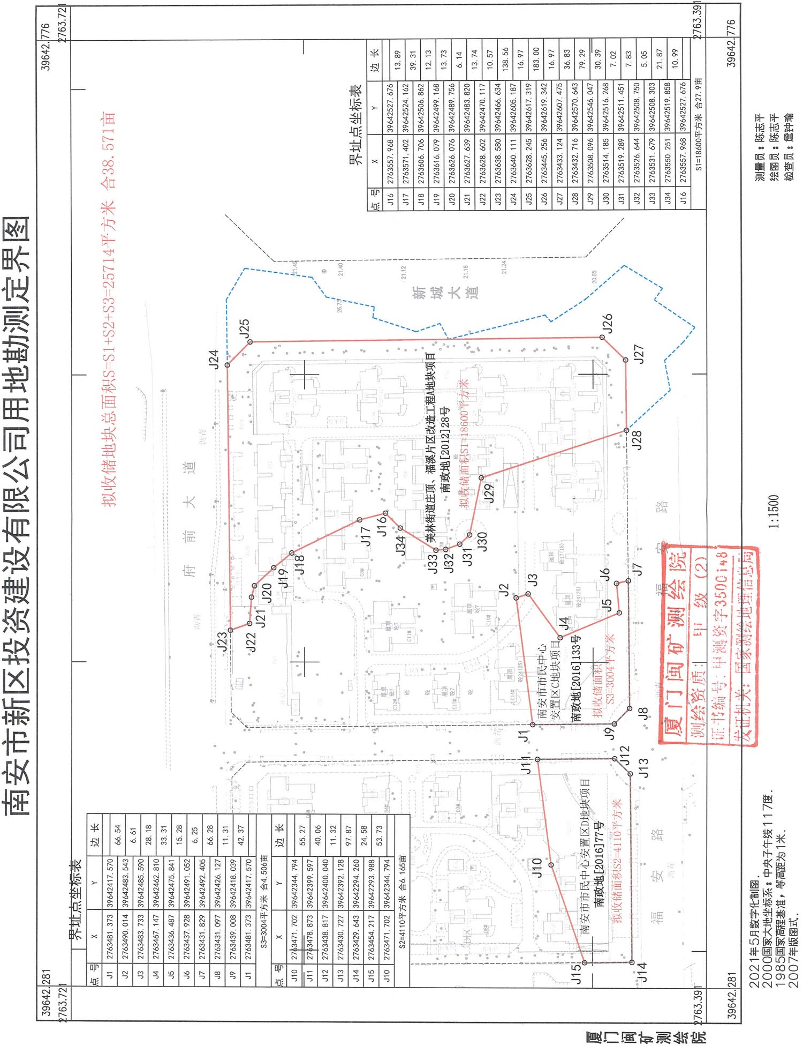
附件

抄送：市发改局、财政局、住建局、审计局、城管局，美林街道办事处。
市政府张桂森市长、黄育奇常务副市长、侯强辉副市长。
南安市人民政府办公室 2021年9月13日印发

